MẶT TRẬN TỔ QUỐC VIỆT NAM

Dự án: Triển khai hạng mục quản lý thi đua các cấp

Tài liệu đặc tả chức năng (FSD)_Phân hệ quản lý thi
đua_MVP 1.0

Đồng Nai, tháng 9 năm 2026

TRANG KIỂM SOÁT

TRANG KÝ VietProDev
I. SOẠN THẢO
TT | Họ tên | Chức vụ | Ngày ký | Chữ ký
 | Đỗ Trương Phát Đạt | Business Analyst
II. KIỂM SOÁT
TT | Họ tên | Chức vụ | Ngày ký | Chữ ký
 |  | Cán bộ kiểm soát chất lượng
 |  | Quản trị dự án
III. PHÊ DUYỆT
TT | Họ tên | Chức vụ | Ngày ký | Chữ ký
 |  | Giám đốc dự án

TRANG KÝ MTTQ Đồng Nai

I. KIỂM SOÁT
TT | Họ tên | Chức vụ | Ngày ký | Chữ ký
1.
2.
3.
4.
5.
6.
7.
8.
9.
10.
11.
12.
 | II. PHÊ DUYỆT
TT | Họ tên | Chức vụ | Ngày ký | Chữ ký
1.
2.
3.
4.
5.

III. PHẠM VI HỆ THỐNG
TT | Loại thay đổi | Hệ thống/ dự án | Đơn vị
1. | A | Triển khai hạng mục dự án Digital Core

IV. PHIÊN BẢN TÀI LIỆU
Phiên bản | Ngày phát hành | Loại thay đổi | Người thực hiện | Tóm tắt thay đổi
0.1 |  |  |  | Tạo mới
0.2 |  |  |  | Các nội dung cập nhật được sử dụng chữ màu đỏ
0.3 |  |  |  | Các nội dung cập nhật được sử dụng chữ màu xanh biển
0.4 |  |  |  | Các nội dung cập nhật được sử dụng chữ màu vàng
Loại thay đổi (A: Thêm, M: Sửa, D: Xoá)
MỤC LỤC
MÔ TẢ CHUNG 6
MỤC ĐÍCH CỦA TÀI LIỆU 6
ĐỐI TƯỢNG SỬ DỤNG TÀI LIỆU 6
GIẢI THÍCH TỪ NGỮ 6
I. NỘI DUNG 7
I.1. Danh sách chức năng 7
I.2. Giải thích kí hiệu 7
QUY TẮC VẼ SƠ ĐỒ XỬ LÝ QUY TRÌNH NGHIỆP VỤ 7
CÁC KÍ HIỆU 8
I.3. Lưu đồ 9
Cấp Chuyên Viên 9
Cấp địa phương 10
Lãnh Đạo ban 11
Cấp hội đồng thi đua 12
Cấp Ủy Ban Thường Trực 13
Tổng quát 14
1.1.1.1 Diễn giải quy trình 15
I.1. Yêu cầu chức năng người sử dụng 15
1.1.2 Quản lý tiêu chí thi đua 15
1.1.2.1 COL.01.01 – Quản lý tiêu chí thi đua 15
1.1.2.1.1 Thêm mới 15
1.1.2.1.2 Sửa 16
1.1.2.1.3 Xem 17
1.1.2.1.4 Xóa 17
1.1.2.1.5 Tìm kiếm 17
1.1.2.2 COL.01.01 – Áp dụng tiêu chí cho toàn địa phương 17
1.1.3 Địa phương báo cáo tiêu chí thi đua 18
1.1.3.1 COL.01.02 – Quản lý tiêu chí thi đua của Địa phương 18
1.1.3.1.1 Thêm mới 19
1.1.3.1.2 Sửa 20
1.1.3.1.3 Xóa 20
1.1.3.1.4 Tìm kiếm 21
1.1.3.2 COL.01.03 – Kết quả tiêu chí thi đua của Địa phương 21
1.1.4 Chuyên viên chấm tiêu chí thi đua 21
1.1.4.1 COL.01.04 – Quản lý tiêu chí thi đua của Địa phương gửi 21
1.1.4.1.1 Thêm mới 23
1.1.4.1.2 Sửa 23
1.1.4.1.3 Gửi yêu cầu 24
1.1.4.1.4 Tìm kiếm 25
1.1.4.2 COL.01.01 – Lịch sử chấm tiêu chí thi đua của Chuyên viên 25
1.1.5 Lãnh đạo ban chấm tiêu chí thi đua 25
1.1.5.1 COL.01.05 – Quản lý tiêu chí thi đua của Địa phương do chuyên viên gửi 25
1.1.5.1.1 Thêm mới 27
1.1.5.1.2 Sửa 27
1.1.5.1.3 Gửi yêu cầu 28
1.1.5.1.4 Tìm kiếm 29
1.1.5.2 COL.01.06 – Lịch sử duyệt tiêu chí thi đua của Lãnh đạo 29
1.1.6 Hội đồng thi đua chấm tiêu chí thi đua 29
1.1.6.1 COL.01.07 – Quản lý tiêu chí thi đua của Địa phương do Lãnh đạo ban gửi 29
1.1.6.1.1 Thêm mới 31
1.1.6.1.2 Sửa 31
1.1.6.1.3 Gửi yêu cầu 32
1.1.6.1.4 Tìm kiếm 33
1.1.6.2 COL.01.08 – Lịch sử duyệt tiêu chí thi đua của Hội đồng 33
1.1.7 Ủy ban thường trực chấm tiêu chí thi đua 33
1.1.7.1 COL.01.09 – Quản lý tiêu chí thi đua của Địa phương do Hội đồng thi đua gửi 33
1.1.7.1.1 Công bố kết quả 34
1.1.7.1.2 Xem 35
1.1.7.1.3 Thêm mới 36
1.1.7.1.4 Sửa 36
1.1.7.1.5 Gửi yêu cầu 37
1.1.7.1.6 Tìm kiếm 37
1.1.7.2 COL.01.10 – Lịch sử duyệt tiêu chí thi đua của Ủy ban thường trực 37

MÔ TẢ CHUNG
Đặc tả này mô tả các chức năng, job thuộc phân hệ Quản lý thi đua.

MỤC ĐÍCH CỦA TÀI LIỆU
- Tài liệu này được viết nhằm mục đích mô tả các yêu cầu về hệ thống Digital Platform Mặt Trận Tổ Quốc Số module Quản lý thi đua.
- Tài liệu này được dùng làm đầu vào cho các quá trình thiết kế, lập trình, kiểm thử của dự án.
- Đối tượng sử dụng tài liệu này gồm:
- Cán bộ thiết kế của đội dự án phục vụ việc thiết kế hệ thống
- Cán bộ test xây dựng kịch bản kiểm thử và kiểm tra thử nghiệm ứng dụng.

ĐỐI TƯỢNG SỬ DỤNG TÀI LIỆU
- Đại diện địa phương : Người tự đánh giá và nộp bằng chứng thi đua.
- Chuyên viên cấp thành phố : Người quản lý các tiêu chí thi đua , phân bổ tiêu chí thi đua cho các địa phương , tiếp nhận , chấm điểm tiêu chí thi đua , gửi yêu cầu duyệt điểm cho lãnh đạo ban (Trưởng ban + Phó ban).
- Phó lãnh Đạo Ban : tiếp nhận các yêu cầu, xét duyệt điểm số do các chuyên viên chấm điểm , duyệt và gửi yêu cầu đến trưởng ban lãnh đạo.
- Trưởng Ban lãnh đạo : tiếp nhận các yêu cầu xét duyệt từ phó ban lãnh đạo , duyệt và gửi các yêu cầu đến phó chủ tịch hội đồng .
- Phó chủ tịch hội đồng : tiếp nhận các yêu cầu xét duyệt điểm số do các lãnh đạo ban gửi , có quyền chỉnh sửa điểm và gửi xét duyệt đến chủ tịch hội đồng.
- Chủ tịch hội đồng : tiếp nhận các yêu cầu xét duyệt từ phó chủ tịch , chỉnh sửa điểm số , lưu lại kết quả cuối cùng , gửi yêu cầu lên ban thường trực .
- Ban thường trực : tiếp nhận yêu cầu cuối cùng , chỉnh sửa và lưu lại kết quả cuối cùng không thể chỉnh sửa.
Phạm vi:
- Tên sản phẩm được xây dựng là hệ thống Digital Platform Mặt Trận Tổ Quốc Số, cho phép nhập và quản lý các thông tin,yêu cầu xét duyệt các cấp của Mặt trận tổ quốc tỉnh Đồng Nai.
- Trong tài liệu này sẽ thống nhất tất cả các yêu cầu nghiệp vụ của module Quản lý thi đua mà bên Ủy ban Mặt Trận Tổ Quốc Đồng Nai đặt ra cho hệ thống và sẽ là cơ sở để thực hiện nghiệm thu dự án.
- Các yêu cầu phát sinh bên ngoài tài liệu này sẽ được hai bên: VietProDev và Ủy ban Mặt Trận Tổ Quốc Đồng Nai bàn bạc và thống nhất cách thức giải quyết.

GIẢI THÍCH TỪ NGỮ
STT | Các chữ viết tắt | Giải thích
 | MTTQ | Mặt trận tổ quốc
 | TCTĐ | Tiêu chí thi đua

NỘI DUNG

Danh sách chức năng
STT | Mã chức năng | Tên chức năng
 | COL.01 | Quản lý Tài khoản
 | COL.01.01 | Quản lý Tiêu chí thi đua
 | COL.01.02 | Quản lý địa phương
 | COL.01.03 | Kết quả tiêu chí thi đua của Địa phương
 | COL.01.04 | Quản lý tiêu chí thi đua của Địa phương gửi
 | COL.01.04 | Quản lý tiêu chí thi đua của Địa phương do chuyên viên gửi
 |  | Lịch sử duyệt tiêu chí thi đua của Lãnh đạo
 |  | Quản lý tiêu chí thi đua của Địa phương do Lãnh đạo ban gửi
 |  | Lịch sử duyệt tiêu chí thi đua của Hội đồng
 |  | Quản lý tiêu chí thi đua của Địa phương do Hội đồng thi đua gửi
 |  | Lịch sử duyệt tiêu chí thi đua của Ủy ban thường trực

Giải thích kí hiệu

QUY TẮC VẼ SƠ ĐỒ XỬ LÝ QUY TRÌNH NGHIỆP VỤ

 | Các bước thực hiện
 | Kiểm tra/Duyệt/quyết định
 | Sản phẩm/Chứng từ tài liệu
 | Bắt đầu
 | Kết thúc
 | Quy trình tham chiếu
 | Bước thực hiện/xử lý tại bên ngoài Digital Platform
 | Bước thực hiện/xử lý tự động bởi Digital Platform

CÁC KÍ HIỆU
STT | Kí hiệu | Giải thích ý nghĩa
 | ◎ | Trường ở dạng disable, không cho phép nhập/sửa
 | ★ | Trường bắt buộc phải nhập
 | － | Trường không bắt buộc nhập

Lưu đồ

Cấp Chuyên Viên
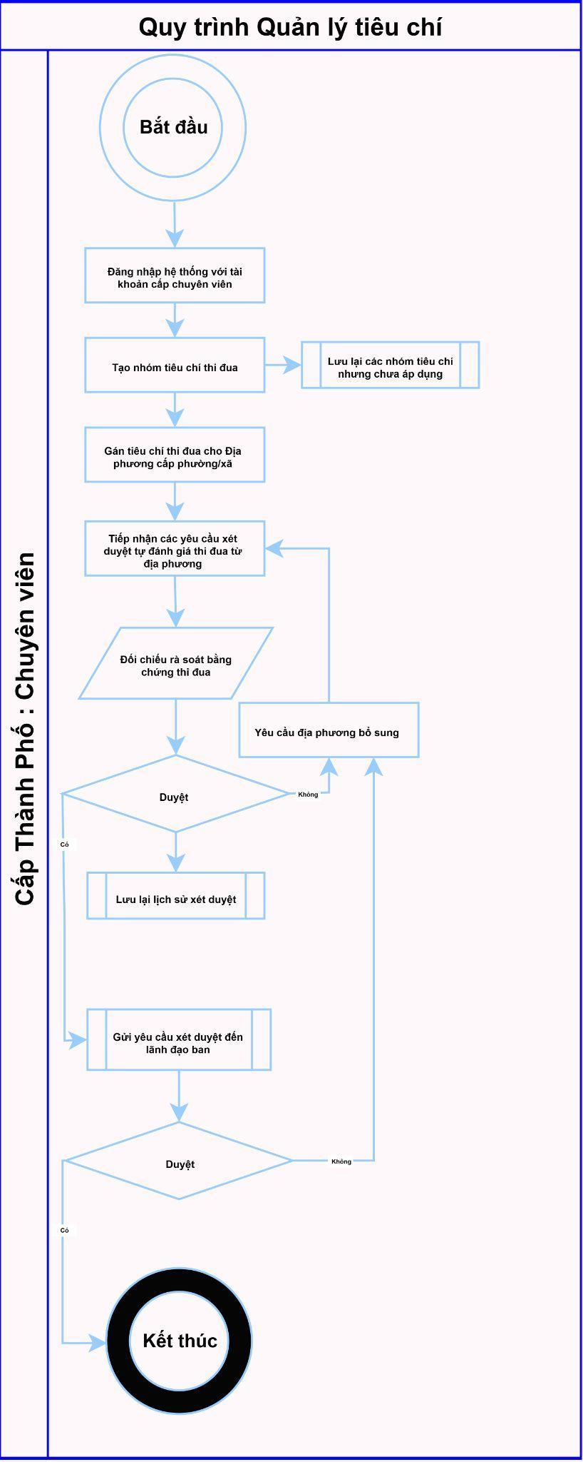

Cấp địa phương
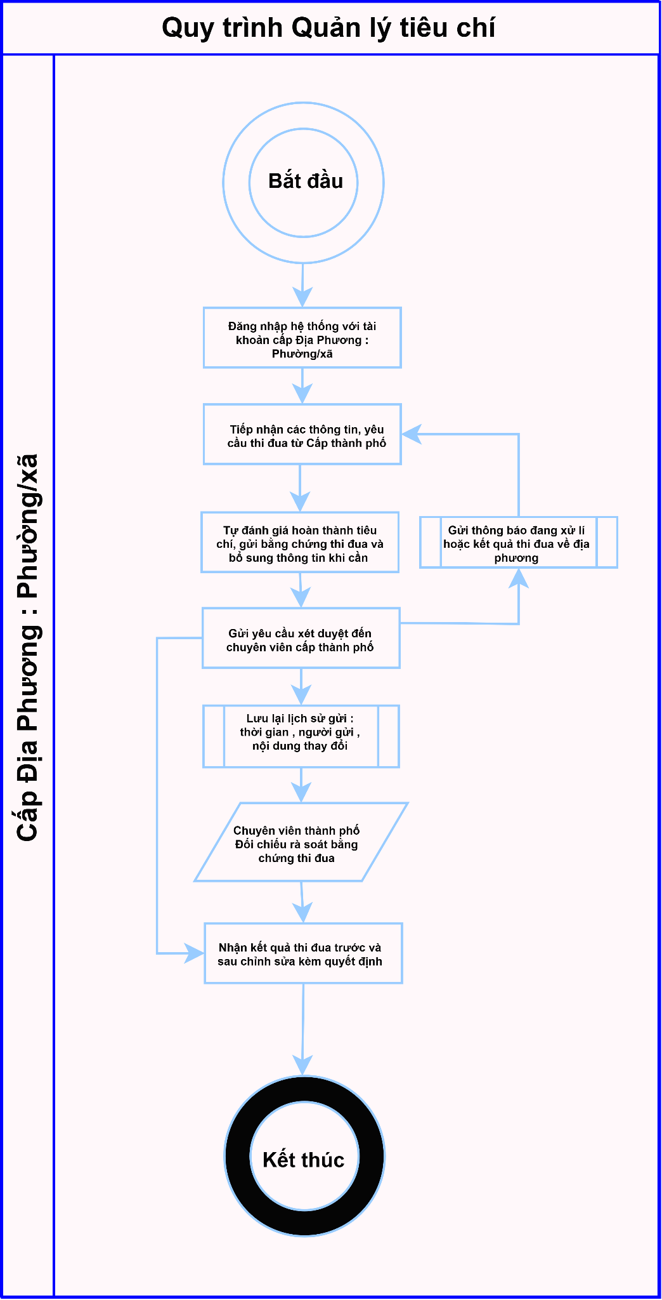

Lãnh Đạo ban
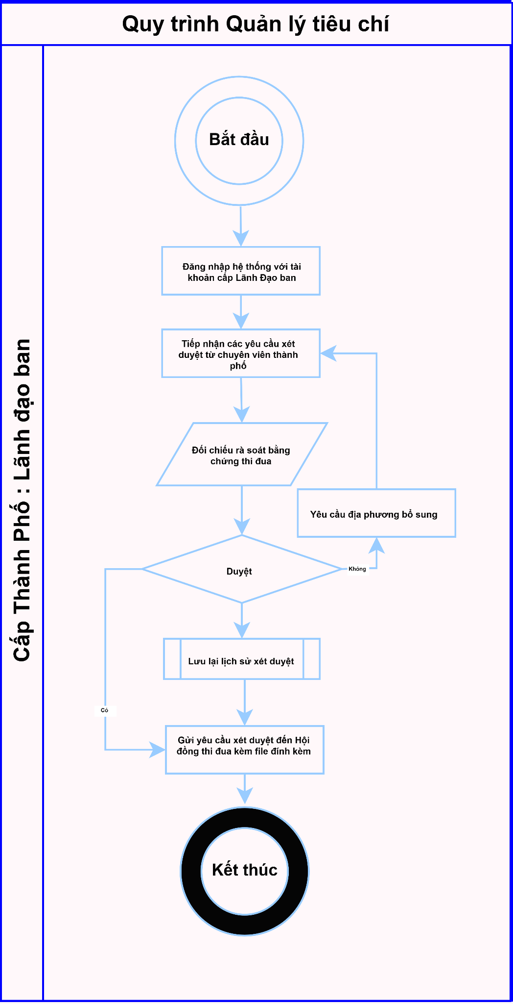

Cấp hội đồng thi đua
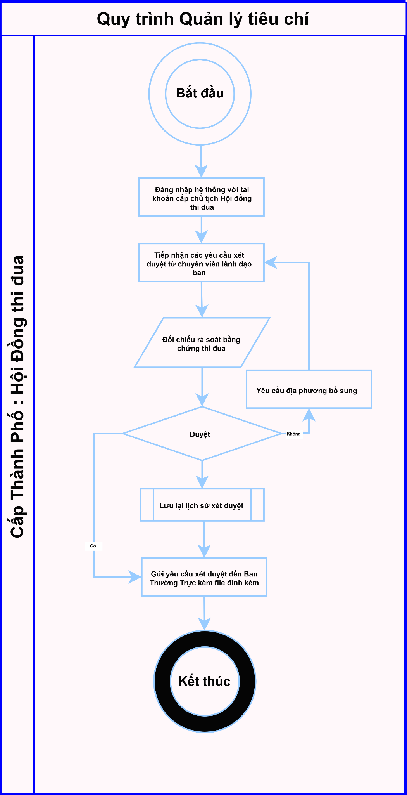

Cấp Ủy Ban Thường Trực
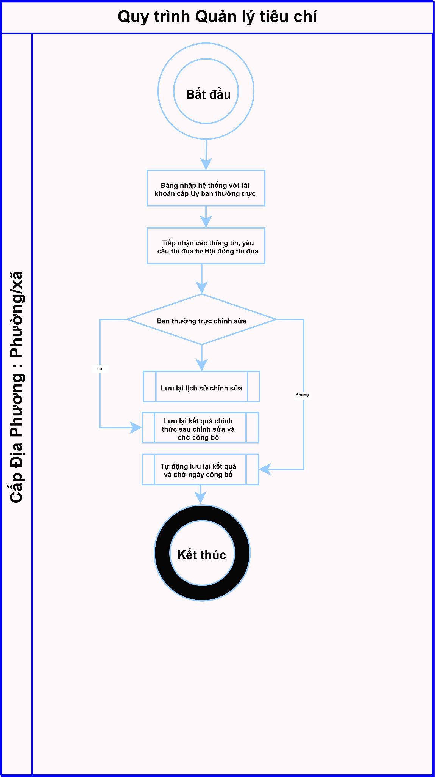

Tổng quát
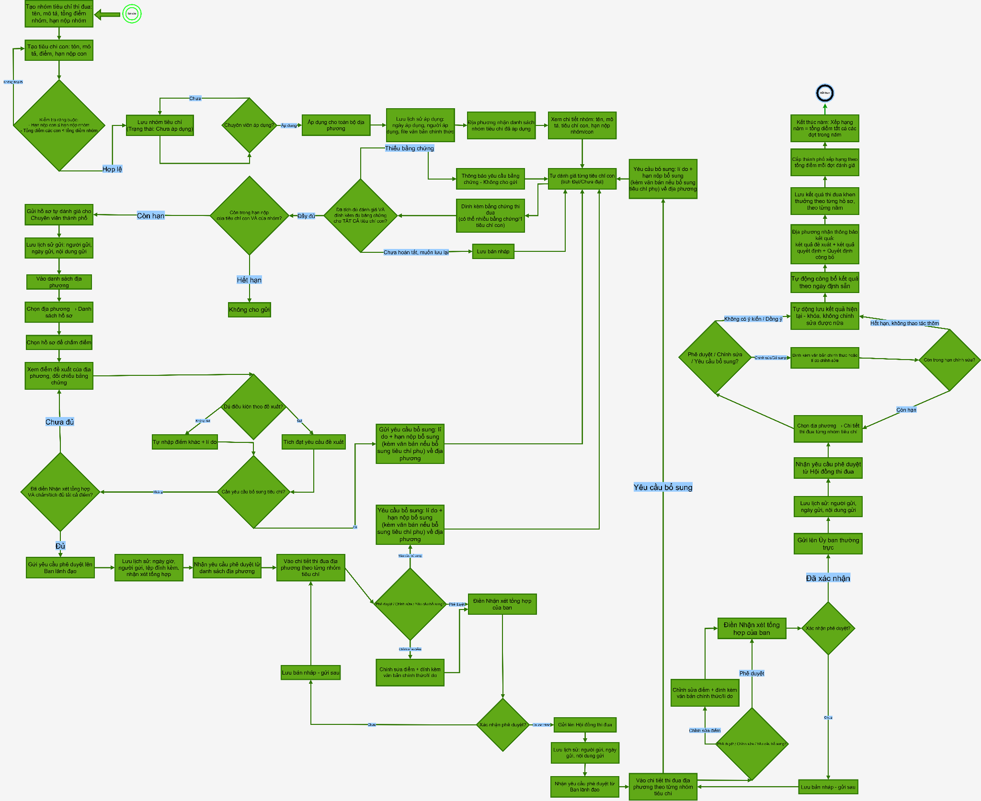

Diễn giải quy trình
Mã bước | Tên bước | Nhóm người thực hiện | Mô tả
1

I.1. Yêu cầu chức năng người sử dụng

Quản lý tiêu chí thi đua

COL.01.01 – Quản lý tiêu chí thi đua

Mô tả chức năng
Kích hoạt chức năng

<Màn hình quản lý>

Sau khi chức năng được kích hoạt, tất cả các trường và nút chức năng trên màn hình lưới bao gồm:

STT | Tên trường/ Nút chức năng | Mô tả
Nút chức năng
 |  | Cho phép thêm mới bản ghi
 | 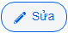 | Cho phép sửa bản ghi
 |  | Cho phép xem bản ghi
 | 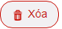 | Cho phép xóa bản ghi
 | Tìm kiếm | Tra cứu theo điều kiện tìm kiếm
 | Áp dụng tiêu chí thi đua cho địa phương | Cho phép áp dụng và thông báo tiêu chí thi đua cho toàn bộ địa phương
CÁC TRƯỜNG TRÊN LƯỚI
 | Nhóm tiêu chí
 | Nội dung tiêu chí
 | Hạn nộp
 | Tiêu chí con
 | Tổng điểm
 | Ghi chú
 | Trạng thái | Đã/chưa áp dụng
 | Cập nhật lần cuối | Bởi ai / ngày giờ

Thêm mới
          - Màn hình tham khảo

          - Mô tả chi tiết các trường
STT | Tên trường/ nut | Bắt buộc | Định dạng | Ràng buộc | Mô tả
NÚT CHỨC NĂNG
 | Lưu |  | Nút |  | Lưu dữ liệu vào hệ thống
 | Đóng |  | Nút |  | Thoát khỏi màn hình
CÁC TRƯỜNG THÔNG TIN
 | Nội dung |  | Text | *
 | Tổng Điểm |  | Number | *
 | Nhóm tiêu chí |  | Text | *
5 | Hạn nộp |  | Date/time
8 | Ghi chú |  | Text

          - Mô tả cách thức xử lý
Kích hoạt | Người dùng chọn nút “Thêm mới” trên lưới của chức năng “ Quản lý tiêu chí thi đua ”
Dòng sự kiện giữa người dùng và hệ thống
Hệ thống | Hiển thị màn hình cho phép người dùng nhập thông tin.
Người dùng

Sửa
          - Màn hình tham khảo

          - Mô tả chi tiết các trường

STT | Tên trường/ nut | Bắt buộc | Định dạng | Ràng buộc | Mô tả
NÚT CHỨC NĂNG
 | Lưu |  | Nút |  | Lưu dữ liệu vào hệ thống
 | Đóng |  | Nút |  | Thoát khỏi màn hình
CÁC TRƯỜNG THÔNG TIN
 | Nội dung |  | Text | *
 | Tổng Điểm |  | Number | *
 | Nhóm tiêu chí |  | Text | *
 | Hạn nộp |  | Date/time
 | Ghi chú |  | Text

          - Mô tả cách thức xử lý
Kích hoạt | Trên lưới dữ liệu, người dùng chọn nút tại bản ghi cần sửa.
Dòng sự kiện giữa người dùng và hệ thống
Hệ thống | Hiển thị màn hình cho phép người dùng nhập thông tin.
Người dùng | Nhập các thông tin vào màn hình sửa. Các trường bắt buộc nhập được đánh ★ ở bảng trên. Sau đó, nếu:  - Người dùng chọn nút “Lưu”: Hệ thống thực hiện kiểm tra các điều kiện:  - Nếu dữ liệu nhập hợp lệ: hệ thống hiển thị thông báo “Thực hiện thành công”, bản ghi được cập nhật lại theo thông tin đã sửa.  - Thông báo đến các địa phương đang được áp dụng tiêu chí tiêu chí đã được chỉnh sửa . Thay đổi lần cuối vào ngày nào .  - Người dùng chọn nút “Đóng”: hệ thống thoát khỏi màn hình

Xóa
          - Màn hình tham khảo

          - Mô tả chi tiết các trường
STT | Tên trường/ nut | Bắt buộc | Định dạng | Ràng buộc | Mô tả
NÚT CHỨC NĂNG
 | Xóa |  | Nút |  | Cho phép Lưu xóa dữ liệu
 | Đóng |  | Nút |  | Thoát khỏi màn hình

          - Mô tả cách thức xử lý
Kích hoạt | Trên lưới dữ liệu, người dùng chọn nút tại bản ghi cần xóa
Dòng sự kiện giữa người dùng và hệ thống
Hệ thống | Hiển thị màn hình Lưu xóa dữ liệu cho phép người dùng lựa chọn “Tiếp tục” hoặc “Đóng”
Người dùng | Trên màn hình Lưu xóa dữ liệu:  - Người dùng chọn nút “Tiếp tục”: Hệ thống thực hiện kiểm tra các điều kiện:  - Nếu dòng dữ liệu được chọn chưa được sử dụng trong hệ thống (tại chức năng “Quản lý danh quản lý tiêu chí thi đua”): hệ thống thực hiện thành công, dòng dữ liệu bị xóa khỏi lưới dữ liệu.  - Nếu dòng dữ liệu được chọn đã được sử dụng trong hệ thống tại chức năng “Quản lý tiêu chí thi đua”): Hệ thống hiển thị thông báo “Dữ liệu đã được sử đổi và thông báo đến địa phương ”.  - Thông báo đến các địa phương đang được áp dụng tiêu chí tiêu chí đã được chỉnh sửa và vô hiệu nhập liệu chỉnh sửa tiêu chí . Thay đổi lần cuối vào ngày nào .  - Người dùng chọn nút “Đóng”: hệ thống thoát khỏi màn hình

Xem
Mở ra chức năng xem chi tiết các tiêu chí và nội dung con bên trong.

Sau khi chức năng được kích hoạt, tất cả các trường và nút chức năng trên màn hình lưới bao gồm:

STT | Tên trường/ Nút chức năng | Mô tả
Nút chức năng
 |  | Cho phép thêm mới bản ghi tiêu chí con trong nhóm tiêu chí
 |  | Cho phép sửa bản ghi
 |  | Cho phép xem bản ghi
 |  | Cho phép xóa bản ghi
 | Tìm kiếm | Tra cứu theo điều kiện tìm kiếm
 | Áp dụng tiêu chí thi đua cho địa phương | Cho phép áp dụng và thông báo nhóm tiêu chí thi đua cho toàn bộ địa phương
21 | Lưu nhóm tiêu chí | Lưu lại bản ghi nhóm tiêu chí và tiêu chí con
CÁC TRƯỜNG TRÊN LƯỚI
 | Điểm thưởng | *
 | Nội dung tiêu chí con | *
 | Hạn nộp
 | Tiêu chí con
 | Điểm | *
 | Ghi chú

Thêm mới
          - Màn hình tham khảo

          - Mô tả chi tiết các trường
STT | Tên trường/ nut | Bắt buộc | Định dạng | Ràng buộc | Mô tả
NÚT CHỨC NĂNG
 | Lưu |  | Nút |  | Lưu dữ liệu vào hệ thống
 | Đóng |  | Nút |  | Thoát khỏi màn hình
CÁC TRƯỜNG THÔNG TIN
 | Nội dung |  | Text | *
 | Tổng Điểm |  | Number | *
 | Nhóm tiêu chí |  | Text | *
5 | Hạn nộp |  | Date/time
8 | Ghi chú |  | Text

          - Mô tả cách thức xử lý
Kích hoạt | Người dùng chọn nút “Thêm mới” trên lưới của chức năng “ Quản lý tiêu chí thi đua ”
Dòng sự kiện giữa người dùng và hệ thống
Hệ thống | Hiển thị màn hình cho phép người dùng nhập thông tin.
Người dùng

Sửa
          - Màn hình tham khảo

          - Mô tả chi tiết các trường

STT | Tên trường/ nut | Bắt buộc | Định dạng | Ràng buộc | Mô tả
NÚT CHỨC NĂNG
 | Lưu |  | Nút |  | Lưu dữ liệu vào hệ thống
 | Đóng |  | Nút |  | Thoát khỏi màn hình
CÁC TRƯỜNG THÔNG TIN
 | Nội dung |  | Text | *
 | Tổng Điểm |  | Number | *
 | Nhóm tiêu chí |  | Text | *
 | Hạn nộp |  | Date/time
 | Ghi chú |  | Text

          - Mô tả cách thức xử lý
Kích hoạt | Trên lưới dữ liệu, người dùng chọn nút tại bản ghi cần sửa.
Dòng sự kiện giữa người dùng và hệ thống
Hệ thống | Hiển thị màn hình cho phép người dùng nhập thông tin.
Người dùng | Nhập các thông tin vào màn hình sửa. Các trường bắt buộc nhập được đánh ★ ở bảng trên. Sau đó, nếu:  - Người dùng chọn nút “Lưu”: Hệ thống thực hiện kiểm tra các điều kiện:  - Nếu dữ liệu nhập hợp lệ: hệ thống hiển thị thông báo “Thực hiện thành công”, bản ghi được cập nhật lại theo thông tin đã sửa.  - Người dùng chọn nút “Đóng”: hệ thống thoát khỏi màn hình

Xem
Các thông tin giống màn hình thêm mới nhưng tất cả các trường không cho phép người dùng nhập/sửa.

Xóa
          - Màn hình tham khảo

          - Mô tả chi tiết các trường
STT | Tên trường/ nut | Bắt buộc | Định dạng | Ràng buộc | Mô tả
NÚT CHỨC NĂNG
 | Xóa |  | Nút |  | Cho phép Lưu xóa dữ liệu
 | Đóng |  | Nút |  | Thoát khỏi màn hình

          - Mô tả cách thức xử lý
Kích hoạt | Trên lưới dữ liệu, người dùng chọn nút tại bản ghi cần xóa
Dòng sự kiện giữa người dùng và hệ thống
Hệ thống | Hiển thị màn hình Lưu xóa dữ liệu cho phép người dùng lựa chọn “Tiếp tục” hoặc “Đóng”
Người dùng | Trên màn hình Lưu xóa dữ liệu:  - Người dùng chọn nút “Tiếp tục”: Hệ thống thực hiện kiểm tra các điều kiện:  - Nếu dòng dữ liệu được chọn chưa được sử dụng trong hệ thống (tại chức năng “Quản lý danh quản lý tiêu chí thi đua”): hệ thống thực hiện thành công, dòng dữ liệu bị xóa khỏi lưới dữ liệu.  - Nếu dòng dữ liệu được chọn đã được sử dụng trong hệ thống tại chức năng “Quản lý tiêu chí thi đua”): Hệ thống hiển thị thông báo “Dữ liệu đã được sử đổi và thông báo đến địa phương ”.  - Thông báo đến các địa phương đang được áp dụng tiêu chí tiêu chí đã được chỉnh sửa và vô hiệu nhập liệu chỉnh sửa tiêu chí . Thay đổi lần cuối vào ngày nào .  - Người dùng chọn nút “Đóng”: hệ thống thoát khỏi màn hình

Tìm kiếm
STT | Điều kiện tìm kiếm | Định dạng | Bắt buộc | Kiểu tìm kiếm

Xóa
          - Màn hình tham khảo

          - Mô tả chi tiết các trường
STT | Tên trường/ nut | Bắt buộc | Định dạng | Ràng buộc | Mô tả
NÚT CHỨC NĂNG
 | Xóa |  | Nút |  | Cho phép Lưu xóa dữ liệu
 | Đóng |  | Nút |  | Thoát khỏi màn hình

          - Mô tả cách thức xử lý
Kích hoạt | Trên lưới dữ liệu, người dùng chọn nút tại bản ghi cần xóa
Dòng sự kiện giữa người dùng và hệ thống
Hệ thống | Hiển thị màn hình Lưu xóa dữ liệu cho phép người dùng lựa chọn “Tiếp tục” hoặc “Đóng”
Người dùng | Trên màn hình Lưu xóa dữ liệu:  - Người dùng chọn nút “Tiếp tục”: Hệ thống thực hiện kiểm tra các điều kiện:  - Nếu dòng dữ liệu được chọn chưa được sử dụng trong hệ thống (tại chức năng “Quản lý danh quản lý tiêu chí thi đua”): hệ thống thực hiện thành công, dòng dữ liệu bị xóa khỏi lưới dữ liệu.  - Nếu dòng dữ liệu được chọn đã được sử dụng trong hệ thống tại chức năng “Quản lý tiêu chí thi đua”): Hệ thống hiển thị thông báo lỗi “Dữ liệu đã được sử dụng trong hệ thống”.  - Người dùng chọn nút “Đóng”: hệ thống thoát khỏi màn hình

Tìm kiếm
STT | Điều kiện tìm kiếm | Định dạng | Bắt buộc
 | Phải là số hoặc chữ , không có ký tự đặt biệt | text/number | *

COL.01.01 – Áp dụng tiêu chí cho toàn địa phương
          - Màn hình tham khảo

          - Mô tả chi tiết các trường
STT | Tên trường/ nut | Bắt buộc | Định dạng | Ràng buộc | Mô tả
NÚT CHỨC NĂNG
 | Áp dụng |  | Nút |  | Áp dụng dữ liệu vào hệ thống
 | Đóng |  | Nút |  | Thoát khỏi màn hình
7 | Đính kèm file |  | Nút |  | Đính kèm tệp , không bắt buộc
CÁC TRƯỜNG THÔNG TIN

          - Mô tả cách thức xử lý
Kích hoạt | Người dùng chọn nút “Áp dụng tiêu chí cho toàn địa phương” trên lưới của chức năng “ Quản lý tiêu chí thi đua ”
Dòng sự kiện giữa người dùng và hệ thống
Hệ thống | Hiển thị màn hình cho phép người Áp dụng thông tin tiêu chí cho toàn địa phương.
Người dùng

Địa phương báo cáo tiêu chí thi đua

COL.01.02 – Quản lý tiêu chí thi đua của Địa phương

Mô tả chức năng
Kích hoạt chức năng

<Màn hình quản lý>

Sau khi chức năng được kích hoạt, tất cả các trường và nút chức năng trên màn hình lưới bao gồm:

STT | Tên trường/ Nút chức năng | Mô tả
Nút chức năng
1 |  | Cho phép xem chi tiết bản ghi nhóm tiêu chí thi đua.
2 | Tìm kiếm | Tra cứu theo điều kiện tìm kiếm
 | Nội dung
 | Điểm tổng
 | Hạn nộp
 | Tên nhóm tiêu chí

Sau khi chức năng “” được kích hoạt, tất cả các trường và nút chức năng trên màn hình lưới bao gồm:

STT | Tên trường/ Nút chức năng | Mô tả
Nút chức năng
 |  | Cho phép thêm mới bằng chứng là file đính kèm
 |  | Cho phép sửa bằng chứng là file đính kèm
 |  | Cho phép xóa bằng chứng là file đính kèm
 | Ô điểm tự đánh giá | Cho phép tự đánh giá điểm đề xuất
 | Gửi yêu cầu | Cho phép “Gửi yêu cầu” bản ghi thông tin của tiêu chí và thông báo cho chuyên viên cấp thành phố
34 | Lưu | Lưu lại bản ghi đánh giá tiêu chí
CÁC TRƯỜNG TRÊN LƯỚI
 | Bằng chứng
 | Điểm đề xuất | Kèm minh chứng
 | Điểm thưởng đề xuất | Kèm minh chứng
 | Điểm tối đa được đề xuất
 | Điểm thưởng tối đa được đề xuất
 | Nội dung diễn giải
 | Yêu cầu chỉnh sửa

Thêm mới
          - Màn hình tham khảo

          - Mô tả chi tiết các trường
STT | Tên trường/ nut | Bắt buộc | Định dạng | Ràng buộc | Mô tả
NÚT CHỨC NĂNG
 | Lưu |  | Nút |  | Lưu dữ liệu vào hệ thống
 | Đóng |  | Nút |  | Thoát khỏi màn hình
CÁC TRƯỜNG THÔNG TIN
 | Bằng chứng
 | Điểm đề xuất
 | Điểm thưởng
 | Bằng chứng điểm thưởng
 | Diễn giải

          - Mô tả cách thức xử lý
Kích hoạt | Người dùng chọn nút “Thêm mới” trên nộp bằng chứng tiêu chí thi đua
Dòng sự kiện giữa người dùng và hệ thống
Hệ thống | Hiển thị màn hình cho phép người dùng nhập thông tin.
Người dùng

Sửa
          - Màn hình tham khảo

          - Mô tả chi tiết các trường

STT | Tên trường/ nut | Bắt buộc | Định dạng | Ràng buộc | Mô tả
NÚT CHỨC NĂNG
 | Lưu |  | Nút |  | Lưu dữ liệu vào hệ thống
 | Đóng |  | Nút |  | Thoát khỏi màn hình
CÁC TRƯỜNG THÔNG TIN

          - Mô tả cách thức xử lý
Kích hoạt | Trên lưới dữ liệu, người dùng chọn nút tại bản ghi cần sửa.
Dòng sự kiện giữa người dùng và hệ thống
Hệ thống | Hiển thị màn hình cho phép người dùng nhập thông tin.
Người dùng | Nhập các thông tin vào màn hình sửa. Các trường bắt buộc nhập được đánh ★ ở bảng trên. Sau đó, nếu:  - Người dùng chọn nút “Lưu”: Hệ thống thực hiện kiểm tra các điều kiện:  - Nếu dữ liệu nhập hợp lệ: hệ thống hiển thị thông báo “Thực hiện thành công”, bản ghi được cập nhật lại theo thông tin đã sửa.  - Người dùng chọn nút “Đóng”: hệ thống thoát khỏi màn hình

Xóa
          - Màn hình tham khảo

          - Mô tả chi tiết các trường
STT | Tên trường/ nut | Bắt buộc | Định dạng | Ràng buộc | Mô tả
NÚT CHỨC NĂNG
 | Xóa |  | Nút |  | Cho phép Lưu xóa dữ liệu
 | Đóng |  | Nút |  | Thoát khỏi màn hình

          - Mô tả cách thức xử lý
Kích hoạt | Trên lưới dữ liệu, người dùng chọn nút tại bản ghi cần xóa
Dòng sự kiện giữa người dùng và hệ thống
Hệ thống | Hiển thị màn hình Lưu xóa dữ liệu cho phép người dùng lựa chọn “Tiếp tục” hoặc “Đóng”
Người dùng | Trên màn hình Lưu xóa dữ liệu:  - Người dùng chọn nút “Tiếp tục”: Hệ thống thực hiện kiểm tra các điều kiện:  - Nếu dòng dữ liệu được chọn chưa được sử dụng trong hệ thống (tại chức năng “Quản lý danh quản lý tiêu chí thi đua”): hệ thống thực hiện thành công, dòng dữ liệu bị xóa khỏi lưới dữ liệu.  - Nếu dòng dữ liệu được chọn đã được sử dụng trong hệ thống tại chức năng “Quản lý tiêu chí thi đua”): Hệ thống hiển thị thông báo lỗi “Dữ liệu đã được sử dụng trong hệ thống”.  - Người dùng chọn nút “Đóng”: hệ thống thoát khỏi màn hình

Tìm kiếm
STT | Điều kiện tìm kiếm | Định dạng | Bắt buộc | Kiểu tìm kiếm

COL.01.03 – Kết quả tiêu chí thi đua của Địa phương

Mô tả chức năng
Kích hoạt chức năng

<Màn hình quản lý>

Sau khi chức năng được kích hoạt, tất cả các trường và nút chức năng trên màn hình lưới bao gồm:

STT | Tên trường/ Nút chức năng | Mô tả
Nút chức năng
1 |  | Cho phép xem chi tiết bản ghi nhóm tiêu chí thi đua.
2 | Tìm kiếm | Tra cứu theo điều kiện tìm kiếm
 | Nhóm tiêu chí
 | Nội dung
 | Tổng điểm đề xuất
 | Tổng điểm thưởng

Chuyên viên chấm tiêu chí thi đua

COL.01.04 – Quản lý tiêu chí thi đua cấp chuyên viên

Mô tả chức năng
Kích hoạt chức năng

<Màn hình Danh sách địa phương>

Sau khi chức năng được kích hoạt, tất cả các trường và nút chức năng trên màn hình lưới bao gồm:

STT | Tên trường/ Nút chức năng | Mô tả
Nút chức năng
1 |  | Cho phép xem chi tiết tiêu chí thi đua địa phương gửi.
2 | Tìm kiếm | Tra cứu theo điều kiện tìm kiếm

Sau khi chức năng “” được kích hoạt, tất cả các trường và nút chức năng trên màn hình lưới bao gồm:

<Màn hình Danh sách nhóm tiêu chí địa phương>

STT | Tên trường/ Nút chức năng | Mô tả
Nút chức năng
1 |  | Cho phép xem chi tiết tiêu chí thi đua địa phương gửi.
2 | Tìm kiếm | Tra cứu theo điều kiện tìm kiếm

Sau khi chức năng “” được kích hoạt, tất cả các trường và nút chức năng trên màn hình lưới bao gồm:

<Màn hình Danh sách chi tiết kết quả tiêu chí địa phương>

STT | Tên trường/ Nút chức năng | Mô tả
Nút chức năng
 |  | Cho phép thêm mới tiêu chí bổ sung
 |  | Cho phép sửa điểm bản ghi tiêu chí
 |  | Cho phép xem bản ghi bằng chứng của địa phương gửi
 | Gửi yêu cầu | Cho phép “Gửi yêu cầu” bản ghi thông tin của tiêu chí và thông báo cho Lãnh đạo ban thành phố
CÁC TRƯỜNG TRÊN LƯỚI

Thêm mới
          - Màn hình tham khảo

          - Mô tả chi tiết các trường
STT | Tên trường/ nut | Bắt buộc | Định dạng | Ràng buộc | Mô tả
NÚT CHỨC NĂNG
 | Lưu |  | Nút |  | Lưu dữ liệu vào hệ thống
 | Đóng |  | Nút |  | Thoát khỏi màn hình
CÁC TRƯỜNG THÔNG TIN
 | Lí do
 | File đính kèm
 |  |  |  |  | Không cho đề xuất điểm, chuyên viên là người cho điểm
 |  |  |  |  | Bổ sung để hoàn thiện tiêu chí, không phát sinh điểm,

          - Mô tả cách thức xử lý
Kích hoạt | Người dùng chọn nút “Thêm mới” trên bổ sung tiêu chí thi đua
Dòng sự kiện giữa người dùng và hệ thống
Hệ thống | Hiển thị màn hình cho phép người dùng nhập thông tin.
Người dùng

Sửa
          - Màn hình tham khảo

          - Mô tả chi tiết các trường

STT | Tên trường/ nut | Bắt buộc | Định dạng | Ràng buộc | Mô tả
NÚT CHỨC NĂNG
 | Lưu |  | Nút |  | Lưu dữ liệu vào hệ thống
 | Đóng |  | Nút |  | Thoát khỏi màn hình
CÁC TRƯỜNG THÔNG TIN
 | Điểm |  |  |  | Bắt buộc kèm lý do

          - Mô tả cách thức xử lý
Kích hoạt | Trên lưới dữ liệu, người dùng chọn nút tại bản ghi cần sửa.
Dòng sự kiện giữa người dùng và hệ thống
Hệ thống | Hiển thị màn hình cho phép người dùng nhập thông tin.
Người dùng | Nhập các thông tin vào màn hình sửa. Các trường bắt buộc nhập được đánh ★ ở bảng trên. Sau đó, nếu:  - Người dùng chọn nút “Lưu”: Hệ thống thực hiện kiểm tra các điều kiện:  - Nếu dữ liệu nhập hợp lệ: hệ thống hiển thị thông báo “Thực hiện thành công”, bản ghi được cập nhật lại theo thông tin đã sửa.  - Người dùng chọn nút “Đóng”: hệ thống thoát khỏi màn hình

Gửi yêu cầu
          - Màn hình tham khảo

          - Mô tả chi tiết các trường
STT | Tên trường/ nut | Bắt buộc | Định dạng | Ràng buộc | Mô tả
NÚT CHỨC NĂNG
 | Gửi yêu cầu |  | Nút |  | Cho phép gửi dữ liệu
 | Đóng |  | Nút |  | Thoát khỏi màn hình

          - Mô tả cách thức xử lý
Kích hoạt | Trên lưới dữ liệu, người dùng chọn nút “Gửi” tại bản ghi nhóm tiêu chí cần gửi.
Dòng sự kiện giữa người dùng và hệ thống
Hệ thống | Hiển thị màn hình Gửi dữ liệu cho phép người dùng lựa chọn “Tiếp tục” hoặc “Đóng”
Người dùng | Trên màn hình Gửi dữ liệu:  - Người dùng chọn nút “Tiếp tục”: Hệ thống thực hiện kiểm tra các điều kiện:  - Nếu dòng dữ liệu được chọn chưa được sử dụng trong hệ thống (tại chức năng “Quản lý danh quản lý tiêu chí thi đua”): hệ thống thực hiện thành công, dòng dữ liệu được gửi đến cấp tiếp theo.  - Nếu dữ liệu được gửi chưa đáp ứng điều kiện trong hệ thống tại chức năng “Quản lý tiêu chí thi đua”): Hệ thống hiển thị thông báo lỗi “Dữ liệu chưa đáp ứng điều kiện trong hệ thống”.  - Người dùng chọn nút “Đóng”: hệ thống thoát khỏi màn hình

Tìm kiếm
STT | Điều kiện tìm kiếm | Định dạng | Bắt buộc | Kiểu tìm kiếm

COL.01.01 – Lịch sử chấm tiêu chí thi đua của Chuyên viên

Mô tả chức năng
Kích hoạt chức năng

<Màn hình Lịch sử>

Sau khi chức năng được kích hoạt, tất cả các trường và nút chức năng trên màn hình lưới bao gồm:

STT | Tên trường/ Nút chức năng | Mô tả
Nút chức năng
1 |  | Cho phép xem chi tiết bản ghi nhóm tiêu chí thi đua.
2 | Tìm kiếm | Tra cứu theo điều kiện tìm kiếm

Lãnh đạo ban chấm tiêu chí thi đua

COL.01.05 – Quản lý tiêu chí thi đua của Địa phương cấp lãnh đạo

Mô tả chức năng
Kích hoạt chức năng

<Màn hình Danh sách địa phương>

Sau khi chức năng được kích hoạt, tất cả các trường và nút chức năng trên màn hình lưới bao gồm:

STT | Tên trường/ Nút chức năng | Mô tả
Nút chức năng
1 |  | Cho phép xem danh sách địa phương.
2 | Tìm kiếm | Tra cứu theo điều kiện tìm kiếm

Sau khi chức năng “” được kích hoạt, tất cả các trường và nút chức năng trên màn hình lưới bao gồm:

<Màn hình Danh sách nhóm tiêu chí địa phương>

STT | Tên trường/ Nút chức năng | Mô tả
Nút chức năng
1 |  | Cho phép xem chi tiết tiêu chí thi đua chuyên viên đã chấm do địa phương gửi.
2 | Tìm kiếm | Tra cứu theo điều kiện tìm kiếm

Sau khi chức năng “” được kích hoạt, tất cả các trường và nút chức năng trên màn hình lưới bao gồm:

<Màn hình Danh sách chi tiết kết quả tiêu chí địa phương>

STT | Tên trường/ Nút chức năng | Mô tả
Nút chức năng
 |  | Cho phép thêm mới tiêu chí bổ sung
 |  | Cho phép sửa điểm bản ghi tiêu chí
 |  | Cho phép xem bản ghi bằng chứng của địa phương gửi
 | Gửi yêu cầu | Cho phép “Gửi yêu cầu” bản ghi thông tin của tiêu chí và thông báo cho hội đồng thi đua thành phố
CÁC TRƯỜNG TRÊN LƯỚI

Thêm mới
          - Màn hình tham khảo

          - Mô tả chi tiết các trường
STT | Tên trường/ nut | Bắt buộc | Định dạng | Ràng buộc | Mô tả
NÚT CHỨC NĂNG
 | Lưu |  | Nút |  | Lưu dữ liệu vào hệ thống
 | Đóng |  | Nút |  | Thoát khỏi màn hình
CÁC TRƯỜNG THÔNG TIN

          - Mô tả cách thức xử lý
Kích hoạt | Người dùng chọn nút “Thêm mới” trên bổ sung tiêu chí thi đua
Dòng sự kiện giữa người dùng và hệ thống
Hệ thống | Hiển thị màn hình cho phép người dùng nhập thông tin.
Người dùng

Sửa
          - Màn hình tham khảo

          - Mô tả chi tiết các trường

STT | Tên trường/ nut | Bắt buộc | Định dạng | Ràng buộc | Mô tả
NÚT CHỨC NĂNG
 | Lưu |  | Nút |  | Lưu dữ liệu vào hệ thống
 | Đóng |  | Nút |  | Thoát khỏi màn hình
CÁC TRƯỜNG THÔNG TIN

          - Mô tả cách thức xử lý
Kích hoạt | Trên lưới dữ liệu, người dùng chọn nút tại bản ghi cần sửa.
Dòng sự kiện giữa người dùng và hệ thống
Hệ thống | Hiển thị màn hình cho phép người dùng nhập thông tin.
Người dùng | Nhập các thông tin vào màn hình sửa. Các trường bắt buộc nhập được đánh ★ ở bảng trên. Sau đó, nếu:  - Người dùng chọn nút “Lưu”: Hệ thống thực hiện kiểm tra các điều kiện:  - Nếu dữ liệu nhập hợp lệ: hệ thống hiển thị thông báo “Thực hiện thành công”, bản ghi được cập nhật lại theo thông tin đã sửa.  - Người dùng chọn nút “Đóng”: hệ thống thoát khỏi màn hình

Gửi yêu cầu
          - Màn hình tham khảo

          - Mô tả chi tiết các trường
STT | Tên trường/ nut | Bắt buộc | Định dạng | Ràng buộc | Mô tả
NÚT CHỨC NĂNG
 | Gửi yêu cầu |  | Nút |  | Cho phép gửi dữ liệu
 | Đóng |  | Nút |  | Thoát khỏi màn hình

          - Mô tả cách thức xử lý
Kích hoạt | Trên lưới dữ liệu, người dùng chọn nút “Gửi” tại bản ghi nhóm tiêu chí cần gửi.
Dòng sự kiện giữa người dùng và hệ thống
Hệ thống | Hiển thị màn hình Gửi dữ liệu cho phép người dùng lựa chọn “Tiếp tục” hoặc “Đóng”
Người dùng | Trên màn hình Gửi dữ liệu:  - Người dùng chọn nút “Tiếp tục”: Hệ thống thực hiện kiểm tra các điều kiện:  - Nếu dòng dữ liệu được chọn chưa được sử dụng trong hệ thống (tại chức năng “Quản lý danh quản lý tiêu chí thi đua”): hệ thống thực hiện thành công, dòng dữ liệu được gửi đến cấp tiếp theo.  - Nếu dữ liệu được gửi chưa đáp ứng điều kiện trong hệ thống tại chức năng “Quản lý tiêu chí thi đua”): Hệ thống hiển thị thông báo lỗi “Dữ liệu chưa đáp ứng điều kiện trong hệ thống”.  - Người dùng chọn nút “Đóng”: hệ thống thoát khỏi màn hình

Tìm kiếm
STT | Điều kiện tìm kiếm | Định dạng | Bắt buộc | Kiểu tìm kiếm

COL.01.06 – Lịch sử duyệt tiêu chí thi đua của Lãnh đạo

Mô tả chức năng
Kích hoạt chức năng

<Màn hình Lịch sử>

Sau khi chức năng được kích hoạt, tất cả các trường và nút chức năng trên màn hình lưới bao gồm:

STT | Tên trường/ Nút chức năng | Mô tả
Nút chức năng
1 |  | Cho phép xem chi tiết bản ghi nhóm tiêu chí thi đua.
2 | Tìm kiếm | Tra cứu theo điều kiện tìm kiếm

Hội đồng thi đua chấm tiêu chí thi đua

COL.01.07 – Quản lý tiêu chí thi đua của Địa phương cấp hội đồng

Mô tả chức năng
Kích hoạt chức năng

<Màn hình Danh sách địa phương>

Sau khi chức năng được kích hoạt, tất cả các trường và nút chức năng trên màn hình lưới bao gồm:

STT | Tên trường/ Nút chức năng | Mô tả
Nút chức năng
1 |  | Cho phép xem danh sách địa phương.
2 | Tìm kiếm | Tra cứu theo điều kiện tìm kiếm

Sau khi chức năng “” được kích hoạt, tất cả các trường và nút chức năng trên màn hình lưới bao gồm:

<Màn hình Danh sách nhóm tiêu chí địa phương>

STT | Tên trường/ Nút chức năng | Mô tả
Nút chức năng
1 |  | Cho phép xem chi tiết tiêu chí thi đua lãnh đạo ban đã chấm do địa phương gửi.
2 | Tìm kiếm | Tra cứu theo điều kiện tìm kiếm

Sau khi chức năng “” được kích hoạt, tất cả các trường và nút chức năng trên màn hình lưới bao gồm:

<Màn hình Danh sách chi tiết kết quả tiêu chí địa phương>

STT | Tên trường/ Nút chức năng | Mô tả
Nút chức năng
 |  | Cho phép thêm mới tiêu chí bổ sung
 |  | Cho phép sửa điểm bản ghi tiêu chí
 |  | Cho phép xem bản ghi bằng chứng của địa phương gửi
 | Gửi yêu cầu | Cho phép “Gửi yêu cầu” bản ghi thông tin của tiêu chí và thông báo cho Ủy ban thường trực thành phố
CÁC TRƯỜNG TRÊN LƯỚI

Thêm mới
          - Màn hình tham khảo

          - Mô tả chi tiết các trường
STT | Tên trường/ nut | Bắt buộc | Định dạng | Ràng buộc | Mô tả
NÚT CHỨC NĂNG
 | Lưu |  | Nút |  | Lưu dữ liệu vào hệ thống
 | Đóng |  | Nút |  | Thoát khỏi màn hình
CÁC TRƯỜNG THÔNG TIN

          - Mô tả cách thức xử lý
Kích hoạt | Người dùng chọn nút “Thêm mới” trên bổ sung tiêu chí thi đua
Dòng sự kiện giữa người dùng và hệ thống
Hệ thống | Hiển thị màn hình cho phép người dùng nhập thông tin.
Người dùng

Sửa
          - Màn hình tham khảo

          - Mô tả chi tiết các trường

STT | Tên trường/ nut | Bắt buộc | Định dạng | Ràng buộc | Mô tả
NÚT CHỨC NĂNG
 | Lưu |  | Nút |  | Lưu dữ liệu vào hệ thống
 | Đóng |  | Nút |  | Thoát khỏi màn hình
CÁC TRƯỜNG THÔNG TIN

          - Mô tả cách thức xử lý
Kích hoạt | Trên lưới dữ liệu, người dùng chọn nút tại bản ghi cần sửa.
Dòng sự kiện giữa người dùng và hệ thống
Hệ thống | Hiển thị màn hình cho phép người dùng nhập thông tin.
Người dùng | Nhập các thông tin vào màn hình sửa. Các trường bắt buộc nhập được đánh ★ ở bảng trên. Sau đó, nếu:  - Người dùng chọn nút “Lưu”: Hệ thống thực hiện kiểm tra các điều kiện:  - Nếu dữ liệu nhập hợp lệ: hệ thống hiển thị thông báo “Thực hiện thành công”, bản ghi được cập nhật lại theo thông tin đã sửa.  - Người dùng chọn nút “Đóng”: hệ thống thoát khỏi màn hình

Gửi yêu cầu
          - Màn hình tham khảo

          - Mô tả chi tiết các trường
STT | Tên trường/ nut | Bắt buộc | Định dạng | Ràng buộc | Mô tả
NÚT CHỨC NĂNG
 | Gửi yêu cầu |  | Nút |  | Cho phép gửi dữ liệu
 | Đóng |  | Nút |  | Thoát khỏi màn hình

          - Mô tả cách thức xử lý
Kích hoạt | Trên lưới dữ liệu, người dùng chọn nút “Gửi” tại bản ghi nhóm tiêu chí cần gửi.
Dòng sự kiện giữa người dùng và hệ thống
Hệ thống | Hiển thị màn hình Gửi dữ liệu cho phép người dùng lựa chọn “Tiếp tục” hoặc “Đóng”
Người dùng | Trên màn hình Gửi dữ liệu:  - Người dùng chọn nút “Tiếp tục”: Hệ thống thực hiện kiểm tra các điều kiện:  - Nếu dòng dữ liệu được chọn chưa được sử dụng trong hệ thống (tại chức năng “Quản lý danh quản lý tiêu chí thi đua”): hệ thống thực hiện thành công, dòng dữ liệu được gửi đến cấp tiếp theo.  - Nếu dữ liệu được gửi chưa đáp ứng điều kiện trong hệ thống tại chức năng “Quản lý tiêu chí thi đua”): Hệ thống hiển thị thông báo lỗi “Dữ liệu chưa đáp ứng điều kiện trong hệ thống”.  - Người dùng chọn nút “Đóng”: hệ thống thoát khỏi màn hình

Tìm kiếm
STT | Điều kiện tìm kiếm | Định dạng | Bắt buộc | Kiểu tìm kiếm

COL.01.08 – Lịch sử duyệt tiêu chí thi đua của Hội đồng

Mô tả chức năng
Kích hoạt chức năng

<Màn hình Lịch sử>

Sau khi chức năng được kích hoạt, tất cả các trường và nút chức năng trên màn hình lưới bao gồm:

STT | Tên trường/ Nút chức năng | Mô tả
Nút chức năng
1 |  | Cho phép xem chi tiết bản ghi nhóm tiêu chí thi đua.
2 | Tìm kiếm | Tra cứu theo điều kiện tìm kiếm

Ban thường trực chấm tiêu chí thi đua

COL.01.09 – Quản lý tiêu chí thi đua của Địa phương cấp ủy ban
Mô tả chức năng
Kích hoạt chức năng

<Màn hình Danh sách địa phương>

Sau khi chức năng được kích hoạt, tất cả các trường và nút chức năng trên màn hình lưới bao gồm:

STT | Tên trường/ Nút chức năng | Mô tả
Nút chức năng
1 |  | Cho phép xem danh sách địa phương.
2 | Tìm kiếm | Tra cứu theo điều kiện tìm kiếm
3 | Công bố kết quả | Cho phép “Gửi kết quả” bản ghi thông tin của tiêu chí và thông báo cho toàn bộ địa phương kết quả thi đua .

Công bố kết quả
Sau khi chức năng “Công bố kết quả” được kích hoạt, tất cả các trường và nút chức năng trên màn hình lưới bao gồm:
          - Màn hình tham khảo

          - Mô tả chi tiết các trường
STT | Tên trường/ nut | Bắt buộc | Định dạng | Ràng buộc | Mô tả
NÚT CHỨC NĂNG
 | Công bố kết quả |  | Nút |  | Cho phép gửi dữ liệu đến địa phương .
 | Đóng |  | Nút |  | Thoát khỏi màn hình
13 | Đính kèm quyết định

          - Mô tả cách thức xử lý
Kích hoạt | Trên lưới dữ liệu, người dùng chọn nút “Công bố kết quả”.
Dòng sự kiện giữa người dùng và hệ thống
Hệ thống | Hiển thị màn hình “Công bố kết quả” dữ liệu cho phép người dùng lựa chọn “Tiếp tục” hoặc “Đóng”
Người dùng | Trên màn hình Gửi dữ liệu:  - Người dùng chọn nút “Tiếp tục”: Hệ thống thực hiện kiểm tra các điều kiện:  - Nếu dữ liệu đáp ứng điều kiện trong hệ thống (tại chức năng “Quản lý danh quản lý tiêu chí thi đua”): hệ thống thực hiện thành công, dữ liệu thi đua được gửi đến màn hình “Kết quả tiêu chí thi đua của Địa phương” .  - Nếu dữ liệu được gửi chưa đáp ứng điều kiện trong hệ thống tại chức năng “Quản lý tiêu chí thi đua”): Hệ thống hiển thị thông báo lỗi “Dữ liệu chưa đáp ứng điều kiện trong hệ thống”.  - Người dùng chọn nút “Đóng”: hệ thống thoát khỏi màn hình

Xem
Sau khi chức năng “” được kích hoạt, tất cả các trường và nút chức năng trên màn hình lưới bao gồm:

<Màn hình Danh sách nhóm tiêu chí địa phương>

STT | Tên trường/ Nút chức năng | Mô tả
Nút chức năng
1 |  | Cho phép xem chi tiết tiêu chí thi đua hội đồng thi đua đã chấm do địa phương gửi.
2 | Tìm kiếm | Tra cứu theo điều kiện tìm kiếm

Sau khi chức năng “” được kích hoạt, tất cả các trường và nút chức năng trên màn hình lưới bao gồm:

<Màn hình Danh sách chi tiết kết quả tiêu chí địa phương>

STT | Tên trường/ Nút chức năng | Mô tả
Nút chức năng
 |  | Cho phép thêm mới tiêu chí bổ sung
 |  | Cho phép sửa điểm bản ghi tiêu chí
 |  | Cho phép xem bản ghi bằng chứng của địa phương gửi
CÁC TRƯỜNG TRÊN LƯỚI

Thêm mới
          - Màn hình tham khảo

          - Mô tả chi tiết các trường
STT | Tên trường/ nut | Bắt buộc | Định dạng | Ràng buộc | Mô tả
NÚT CHỨC NĂNG
 | Lưu |  | Nút |  | Lưu dữ liệu vào hệ thống
 | Đóng |  | Nút |  | Thoát khỏi màn hình
CÁC TRƯỜNG THÔNG TIN

          - Mô tả cách thức xử lý
Kích hoạt | Người dùng chọn nút “Thêm mới” trên bổ sung tiêu chí thi đua
Dòng sự kiện giữa người dùng và hệ thống
Hệ thống | Hiển thị màn hình cho phép người dùng nhập thông tin.
Người dùng

Sửa
          - Màn hình tham khảo

          - Mô tả chi tiết các trường

STT | Tên trường/ nut | Bắt buộc | Định dạng | Ràng buộc | Mô tả
NÚT CHỨC NĂNG
 | Lưu |  | Nút |  | Lưu dữ liệu vào hệ thống
 | Đóng |  | Nút |  | Thoát khỏi màn hình
CÁC TRƯỜNG THÔNG TIN

          - Mô tả cách thức xử lý
Kích hoạt | Trên lưới dữ liệu, người dùng chọn nút tại bản ghi cần sửa.
Dòng sự kiện giữa người dùng và hệ thống
Hệ thống | Hiển thị màn hình cho phép người dùng nhập thông tin.
Người dùng | Nhập các thông tin vào màn hình sửa. Các trường bắt buộc nhập được đánh ★ ở bảng trên. Sau đó, nếu:  - Người dùng chọn nút “Lưu”: Hệ thống thực hiện kiểm tra các điều kiện:  - Nếu dữ liệu nhập hợp lệ: hệ thống hiển thị thông báo “Thực hiện thành công”, bản ghi được cập nhật lại theo thông tin đã sửa.  - Người dùng chọn nút “Đóng”: hệ thống thoát khỏi màn hình

Gửi yêu cầu
          - Màn hình tham khảo

          - Mô tả chi tiết các trường
STT | Tên trường/ nut | Bắt buộc | Định dạng | Ràng buộc | Mô tả
NÚT CHỨC NĂNG
 | Gửi yêu cầu |  | Nút |  | Cho phép gửi dữ liệu
 | Đóng |  | Nút |  | Thoát khỏi màn hình

          - Mô tả cách thức xử lý
Kích hoạt | Trên lưới dữ liệu, người dùng chọn nút “Gửi” tại bản ghi nhóm tiêu chí cần gửi.
Dòng sự kiện giữa người dùng và hệ thống
Hệ thống | Hiển thị màn hình Gửi dữ liệu cho phép người dùng lựa chọn “Tiếp tục” hoặc “Đóng”
Người dùng | Trên màn hình Gửi dữ liệu:  - Người dùng chọn nút “Tiếp tục”: Hệ thống thực hiện kiểm tra các điều kiện:  - Nếu dòng dữ liệu được chọn chưa được sử dụng trong hệ thống (tại chức năng “Quản lý danh quản lý tiêu chí thi đua”): hệ thống thực hiện thành công, dòng dữ liệu được gửi đến cấp tiếp theo.  - Nếu dữ liệu được gửi chưa đáp ứng điều kiện trong hệ thống tại chức năng “Quản lý tiêu chí thi đua”): Hệ thống hiển thị thông báo lỗi “Dữ liệu chưa đáp ứng điều kiện trong hệ thống”.  - Người dùng chọn nút “Đóng”: hệ thống thoát khỏi màn hình

Tìm kiếm
STT | Điều kiện tìm kiếm | Định dạng | Bắt buộc | Kiểu tìm kiếm

COL.01.10 – Lịch sử duyệt tiêu chí thi đua của Ủy ban thường trực

Mô tả chức năng
Kích hoạt chức năng

<Màn hình Lịch sử>

Sau khi chức năng được kích hoạt, tất cả các trường và nút chức năng trên màn hình lưới bao gồm:

STT | Tên trường/ Nút chức năng | Mô tả
Nút chức năng
1 |  | Cho phép xem chi tiết bản ghi nhóm tiêu chí thi đua.
2 | Tìm kiếm | Tra cứu theo điều kiện tìm kiếm

